### **功能介绍**

狼行天下旅游点评网以服务旅游爱好者为己任，致力于打造一个真实详细的自助游咨询平台。 提供景区旅游、宾馆酒店、渔家乐住宿、旅游车船、休闲娱乐、旅游购物等服务，做一个点评类内容的互联网旅游导向的项目。

后续上课核心讲解模块：

**目的地**：旅游地点

**旅游攻略**： 旅游攻略是由平台后台运营人员发布的文章集合，可以告诉想去某地旅游的童鞋，一个旅游地区有什么必须要体验的内容，出发前要做些什么准备，该地区有什么旅游景点值得去看看，该地区的住宿怎么样，该地区有些什么好吃的，饮食习惯如何，该地区有些什么。

**旅游日记**：由用户创建的一篇文章（ 日志）， 用于记录旅行中的见闻。 一篇旅游日志可以设置为公共， 也可以设置为私密。 只有公开的旅游日记能够被其他用户看到。

**站内搜索**：具有攻略，游记，目的地，用户的关键字搜索

### **用户与角色**

**普通用户**：普通用户即通过应用注册登录的用户，主要使用的是系统中移动端提供给用户的功能，比如找攻略，看游记，写游记，点评等等；

**后台管理员**：系统中除了移动端用户能看到的功能，还需要后台的管理人员或者平台运营人员来对系统中的内容进行维护。 他们工作的区域就是我们提供的应用后台管理平台。比如可以在后台发布攻略，管理用户发布的游记，审核用户的点评信息等等；

**游客**：没有登录的用户就是游客。 游客可以使用一部分功能，比如看看平台发

### **系统关键词**

**平台**：平台就是指狼行天下这个旅游点评网站， 后续如果项目做大， 可以加入门票，酒店，周边， 旅行社等，对接各方数据， 做成旅游电商平台。

**后台管理**：在角色中已经介绍，这个项目不是一个单纯的项目，只提供给某一类用户使用，而是由前端的使用者（ 用户） 和后端的管理者一起协作完成的。 那么针对后台运营人员或者管理人员使用的管理应用，我们就称之为后台，或者后台管理。

### **系统基本结构**

本项目主要分为三大模块：

1. 展示前端--所有客户使用
2. 管理后端--企业营运人员使用
3. 数据服务--项目数据维护

整体项目结构：

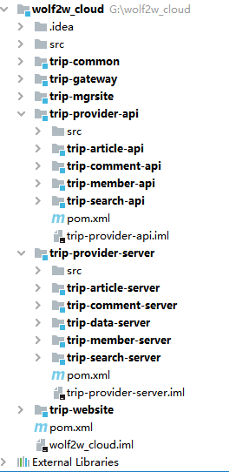

### **展示前端**

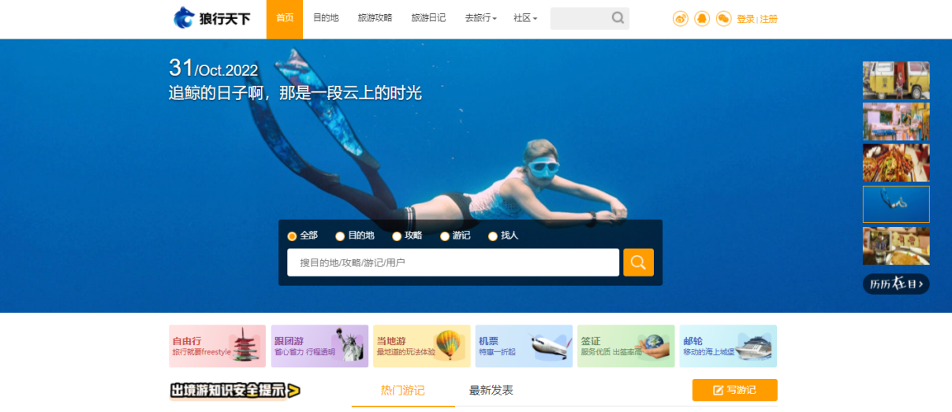

### **管理后端**

